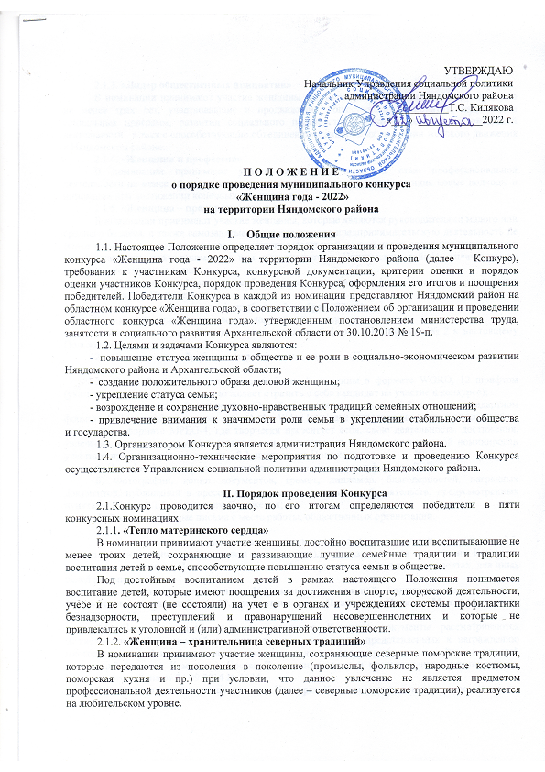
2.1.3. «Лидер общественных инициатив»
В номинации принимают участие женщины, занимающиеся общественной деятельностью не менее трех лет, участвовавшие в продвижении общественных инициатив, выполнении социальных программ, развитии социального партнерства, благотворительной, волонтерской деятельности, а также способствующие объединению женщин и активизации женского движения в Няндомском районе.
2.1.4. «Женщина и профессия»
В номинации принимают участие женщины, имеющие стаж профессиональной деятельности не менее 10 лет, достигшие успехов в профессии, использующие новые подходы и инновации при достижении конечных результатов.
2.1.5. «Женщина – предприниматель»
В номинации принимают участие женщины, которые являются руководителями малого или среднего бизнеса, а также самозанятые, осуществляющие предпринимательскую деятельность не менее трех лет, достигшие успехов в предпринимательской деятельности, имеющие регистрацию индивидуального предпринимателя или самозанятого в Няндомском районе, уплачивающие налоги по месту регистрации.
2.2. Для участия в Конкурсе необходимо подать заявку по форме, согласно приложению № 1 к настоящему Положению.
2.3. Сроки подачи заявок: с 15 сентября до 15 октября 2022 года.
К заявке прилагаются следующие документы и материалы:
1) Анкета участника Конкурса по утвержденной форме (Приложение № 2 к настоящему Положению).
2) Согласие на обработку персональных данных (Приложение № 3 к настоящему Положению).
3) Эссе об участнике конкурса, не более 1 страницы в формате WORD, 12 шрифтом (указывается информация, которую желает отразить о себе кандидат на участие в конкурсе);
4) Видео-визитка (видеоролик «О себе…», длительностью 1,5-2 мин., в стандартном формате AVI (расшифровывается как – Audio Video Interleave (чередование аудио и видео), либо в стандартном формате MPEG-4, где творчески презентует себя, свою деятельность, достижения, увлечения, награды и прочее в соответствии с критериями номинации, в которой номинирован участник, предусмотренные пунктом 2.1. настоящего Положения;
5) Цветную фотографию кандидата на участие в конкурсе в формате PDF;
6) Фотографии, копии документов, грамот, дипломов, благодарностей, наградных документов, публикаций в прессе, подтверждающие наличие обстоятельств, предусмотренных пунктами 2.1.1. – 2.1.5. настоящего Положения;
7) Рекомендательные письма с места работы, общественных организаций.

2.4. Сведения, содержащиеся в заявке, документах и материалах, указанных в пункте 2.3. настоящего Положения (далее – заявка и документы), используются при проведении Конкурса, подведении его итогов. Использование сведений, содержащихся в заявке и документах, для иных целей не допускается.
Документы принимаются в Управление социальной политики администрации Няндомского района, кабинет 39, контактное лицо: Плахотнюк Наталья Михайловна, тел: 8(81838)6-36-11.
2.5. Поданные кандидатами на участие в Конкурсе документы рассматриваются межведомственной комиссией по рассмотрению материалов, представленных к награждению многодетных семей и граждан за ответственное родительство и пропаганду семейных ценностей и традиций (далее – Комиссия). Состав Комиссии утвержден постановлением администрации Няндомского района от 24.09.2014 № 1334.
2.6. Для организации и проведения Конкурса Комиссия последовательно осуществляет следующие действия:
1) Принимает заявки и документы.
2) Проверяет полноту заполнения анкет, комплектность и соблюдение требований к оформлению документов и материалов, указанных в пунктах 2.2. и 2.3. настоящего Положения.
3) Назначает дату заседания Комиссии для подведения и объявления итогов Конкурса.
4) Не позднее трех рабочих дней со дня поступления заявки и документов осуществляет регистрацию заявок и документов или, при наличии оснований, указанных в пункте 2.7. настоящего Положения, принимает решение о возврате заявки и документов.
2.7. Основаниями для принятия решения о возврате заявки и документов кандидату на участие в Конкурсе являются:
1) Не заполнены отдельные строки анкеты.
2) Отсутствуют отдельные документы и материалы, указанные в пункте 2.3. настоящего Положения.
3) Оформление заявки и документов не соответствует требованиям, указанным в пунктах 2.2. и 2.3. настоящего Положения.
2.8. После регистрации заявки и документов Комиссией кандидат на участие в Конкурсе признается участником Конкурса.

- Критерии оценки и порядок оценки участников Конкурса
3.1. Участники Конкурса оцениваются по следующим критериям:
3.1.1. В номинации «Тепло материнского сердца»:
- личные достижения всех детей с приложением документов, результатов (грамоты награды, сертификаты, благодарственные письма и прочее);
- характеристика детей из образовательной организации, с представлением результатов учебной деятельности (выписка успеваемости за 3 года);
- наличие семейных традиций (представляют описание в эссе 1 страница в формате WORD, шрифт Times New Roman, размер 12 и фотоматериалы – не более 20 фото);
- творческая презентация «Мама глазами детей» (рассказ о маме, рисунки, поделки, видеоролик и пр.);
- на момент участия в конкурсе один из детей не должен достичь совершеннолетия (18 лет);
- социальная активность родителей, участие в общественной жизни;
- семья или члены семьи не состоят (не состояли) на учете в органах и учреждениях системы профилактики безнадзорности и правонарушений несовершеннолетних, и не привлекались к уголовной и (или) административной ответственности.
3.1.2. В номинации «Женщина – хранительница северных традиций»:
- организация и участие в общественно-значимых и культурных мероприятиях, проводимых в Няндомском районе (в Архангельской области);
- активность в продвижении северных поморских традиций в другие муниципальные образования и регионы (мастер-классы, ярмарки и пр.);
- оригинальность и творческий подход (предоставление фото, видео, либо образцы продукции – 3 вида);
- обеспечение преемственности по сохранению северных поморских традиций (передача из поколения в поколение);
- признание результатов деятельности (грамоты, сертификаты, благодарственные письма);
- популяризация сохраняемых традиций через социальные сети;
- социальная активность.
3.1.3. В номинации «Лидер общественных инициатив»:
- социальная активность, участие в общественных организациях;
- участие в социальных программах, грантах за 3 года;
- личный вклад (результат) за 3 года;
- наличие коммуникативных и лидерских качеств;
- перспектива саморазвития – путь к успеху;
- развитие социального партнерства (участие и организация благотворительной, волонтерской деятельности и пр.), способствующей объединению женщин, и активизации женского движения Архангельской области;
- организация взаимодействия деятельности с органами власти по решению социальных вопросов.
3.1.4. В номинации «Женщина и профессия»:
- признание заслуг участника конкурса по месту работы (награды, поощрения, грамоты);
- умение работать в команде (отзывы, мнения сотрудников);
- развитие профессиональных и личных качеств в области профессиональной деятельности (организаторские способности, получение образования, повышение квалификации, продвижение по службе);
- увлечения участницы;
- создание положительного имиджа и продвижение профессии;
- социальная активность;
- распространение опыта профессиональной деятельности.
3.1.5. В номинации «Женщина – предприниматель»:
- личностные качества (эссе, видео);
- деловая репутация (мнение партнеров, отзывы сотрудников);
- успехи в развитии предпринимательской деятельности (стаж не менее 3-х лет);
- создание рабочих мест или организация взаимодействия с иными организациями, осуществляющими предпринимательскую деятельность (за 3 года);
- социальная активность (участие в благотворительности, акциях, предоставление скидок, льготным категориям граждан);
- продвижение своей продукции, услуг, как важный фактор в развитии региона Архангельской области и признание продукции или услуги потребителями (отзывы, грамоты, благодарности, дипломы, благодарственные письма);
- популяризация женского предпринимательства.

VI. Подведение итогов Конкурса
4.1. Комиссия по результатам рассмотрения документов подводит итоги по каждой номинации Конкурса.
4.2. Решение Комиссии оформляется протоколом, который подписывается ее председателем и секретарем.
4.3. Победители конкурса в каждой номинации награждаются дипломами и поощрительными призами.
4.4. Победители районного конкурса «Женщина года» в каждой номинации направляются для участия в областном конкурсе «Женщина года» согласно областному Положению.

V. Порядок финансирования расходов
5.1. Возмещение расходов, связанных с подготовкой, представлением заявок и документов участников Конкурса, не осуществляется.

_________________

ПРИЛОЖЕНИЕ № 1

к Положению о порядке проведения муниципального конкурса «Женщина года – 2022» на территории Няндомского района

ЗАЯВКА
на участие в муниципальном конкурсе «Женщина года – 2022»
на территории Няндомского района
(__________________________________)
(наименование номинации)

Я, __________________________________________________________
(фамилия, имя, отчество, последнее при наличии)
Направляю заявку на участие в муниципальном конкурсе «Женщина года - 2022» на территории Няндомского района.
К заявке прилагаю следующие документы:
1. ______________________________________;
2. ______________________________________;
3.______________________________________;
4. …

«___» ___________ 2022 года _________________/____________________/
(дата) (подпись) (расшифровка подписи)

___________

ПРИЛОЖЕНИЕ № 2
к Положению о порядке проведения муниципального конкурса «Женщина года - 2022» на территории Няндомского района

АНКЕТА
участника конкурса «Женщина года - 2022»
(_______________________________________________)
(наименование номинации)

1. Фамилия, имя, отчество _____________________________________________________________
(фамилия, имя, отчество полностью, последнее при наличии)
____________________________________________________________________________________
2. Дата рождения ____________________________________________________________________
3. Место жительства (пребывания), контактный телефон: __________________________________
____________________________________________________________________________________
4. Должность, место работы ___________________________________________________________
____________________________________________________________________________________
5. Образование ______________________________________________________________________
____________________________________________________________________________________
6. Награды и дипломы за последние три года:
1) ____________________________________;
2) ____________________________________;
3) …….
7. Сведения о детях (ФИО, дата рождения, место учебы (работы, службы):
1) ____________________________________;
2) ____________________________________;
3) …….
8. Дополнительные сведения о семье (по желанию) ______________________________________
___________________________________________________________________________________
9. Публикации в СМИ, в которых содержится информация о достижениях участника Конкурса
___________________________________________________________________________________
___________________________________________________________________________________
10. Общественная деятельность _______________________________________________________
___________________________________________________________________________________
11. Рекомендательные письма _________________________________________________________
12. Рекомендации общественных организаций __________________________________________
13. Ваш жизненный девиз ____________________________________________________________
___________________________________________________________________________________

_____________________

ПРИЛОЖЕНИЕ № 3
к Положению о порядке проведения муниципального конкурса «Женщина года- 2022» на территории Няндомского района

Согласие
на обработку персональных данных*

Я, _________________________________________________________________________________
(фамилия, имя, отчество – при наличии, реквизиты документа, удостоверяющего личность (серия, номер, дата выдачи, орган его выдавший), указываются в соответствии с указанным документом)
____________________________________________________________________________________

действующий (ая) за себя, от имени ребенка (детей), законным представителем которого (которых) являюсь, на обработку персональных данных, указанных в документах, представленных для участия в областном конкурсе «Женщина года», в соответствии с Положением об организации и проведении областного конкурса «Женщина года», утвержденного постановлением министерства труда, занятости и социального развития Архангельской области от 30 октября 2013 года № 19-п, (далее – областной конкурс) государственным бюджетным учреждением социального обслуживания населения Архангельской области «Социальный консультативный центр», расположенным по адресу: 163000, г. Архангельск, ул. Урицкого, д. 1, офис 307 (далее – оператор), о себе и ребенке (детях), законным представителем которого (которых) являюсь, в соответствии с федеральными законами от 27 июля 2006 года № 149-ФЗ «Об информации, информационных технологиях и о защите информации» и от 27 июля 2006 года № 152-ФЗ «О персональных данных» в целях проведения областного конкурса и подведения его итогов, ___________________.
(согласен / не согласен)
Мне известно, что сведения, содержащиеся в представленных мною документах, используются для организации, проведения областного конкурса, в том числе конкурсной оценки и демонстрации при награждении победителей областного конкурса.
Настоящее согласие дается на период до истечения сроков хранения соответствующей информации или документов, содержащих указанную информацию, определяемых в соответствии с законодательством Российской Федерации.
Я проинформирована, что могу отозвать указанное согласие путем представления оператору заявления в простой письменной форме об отзыве данного в настоящем заявлении согласия на обработку персональных данных.
Мне известны последствия отзыва данного мною в настоящем заявлении согласия на обработку персональных данных, а именно: оператор блокирует мои персональные данные (и персональные данные моего ребенка (детей)) (прекращает их сбор, систематизацию, накопление, использование, в том числе передачу).
Настоящим согласием даю согласие на обработку персональных данных моего ребенка (детей): ___________________________________________________________________________________
(фамилии, имена, отчества – при наличии, реквизиты документа, удостоверяющего личность ребенка (детей) (серия, номер, дата выдачи, орган его выдавший), указываются в соответствии со свидетельством о рождении
_____________________________________________________________________________________

в отношении детей до 14 лет или паспортом в отношении детей, достигших 14 лет).
Настоящее согласие действует со дня его подписания.

«_____» _____________________ г. _________________________ (____________________)
(подпись) (расшифровка подписи)
_____________
*Согласие на обработку персональных данных в отношении ребенка (детей) дается при наличии сведений о ребенке (детях) в документах, представляемых для участия в областном конкурсе «Женщина года». При отсутствии данных сведений в указанных документах, сведения в отношении ребенка (детей) не включаются в согласие на обработку персональных данных».
____________

